Szanowni Państwo.
Przedstawiamy Państwu programy edukacyjne jakie przygotowało Centrum Edukacyjno-Turystyczne Naturum w Rudzie Sułowskiej na rok 2023. https://www.google.pl/maps/place/Ruda+Sułowska Aktualnie mamy w ofercie edukacyjno-turystycznej osiem bardzo interesujących propozycji. Wszystkie z nich zawierają dużą dawkę edukacji ekologicznej oraz wiedzy o historii Stawów Milickich. Zajęcia są zróżnicowane cenowo, zakresem wiedzy, czasem trwania, przez co każdy wychowawca, opiekun znajdzie ofertę dopasowaną do grupy przedszkolnej, swojego zespołu klasowego lub grupy turystycznej. Zapraszamy także grupy senioralne.
Proszę zastosować metodę: kopiuj pierwszą stronę(tekst w niebieskim kolorze), uzupełnij wszystkie 6 punktów, wyślij na adres: s.obrzut@stawymilickie.pl
Przed zgłoszeniem proszę telefonicznie ustalić termin tel. 785 051 464
Karta zgłoszeniowa

1) Dane do faktury VAT.
Adres i nazwę placówki-
NIP-
Formę płatności- przelew, gotówka. niepotrzebne usunąć.
Ze względów księgowych preferujemy płatność gotówką lub kartą płatniczą.
Jeżeli nie potrzebujesz usuń ten punkt.
2)
Datę przyjazdu-
godzinę przyjazdu-
nr telefonu kontaktowego-
imię i nazwisko prowadzącego grupę-
3)
Ilość uczestników zajęć-
Przedział wiekowy-
Ilość opiekunów-
4)
wybieram zajęcia:
P1) "Poznaj Stawy Milickie- wycieczka po Rudzie Sułowskiej".
P2) "Poznaj Stawy Milickie- kraina niezwykłości".
P3) "Poznaj Stawy Milickie - świat przyrody".
R4) "Rowerowe Foto-safari w Ptasim Raju".
E5) "E Foto-safari w Ptasim Raju". nowość
W6) "Warsztaty filmowe z edukacją regionalną i przyrodniczą".
W7) Warsztaty "Recykling- nowe wyzwania".
R8) Na szlaku rowerowym w Krainie Niezwykłości. Niepotrzebne usunąć.

5) W razie zamówienia posiłków wybór z menu.
http://www.gospoda8ryb.pl/pl,menu,52.html Jeżeli nie zamawiasz usuń ten punkt.

6) Zamawiam ognisko z kiełbaskami -15 zł od osoby.
W cenie: 2 kiełbaski, 2 bułeczki z własnego wypieku, musztarda i ketchup, sztućce jednorazowe, tacki, ognisko przygotowane przez obsługę. Jeżeli nie zamawiasz usuń ten punkt.

Zapraszamy do zapoznania się z ofertą. Szczegółowy opis poniżej.

P1) "Poznaj Stawy Milickie” Wycieczka po Rudzie Sułowskiej. To intrygująca propozycja dla najmłodszych, czyli przedszkolaków ale także dla nieco starszej młodzieży. Klasy od zerówki do 8 też będą zainteresowane tą propozycją a opiekunowie klas szczególnie ze względu na jej naprawdę niską cenę. Zwiedzanie skansenu i Muzeum Rybactwa pod czujnym okiem przewodnika zapewnią dużą dawkę informacji o Stawach Milickich i ich historii, o faunie i florze występującej w największym w Polsce rezerwacie ptaków wodnych. Po zajęciach zabawa na placu zabaw wręcz stworzonym dla przedszkolaków i uczniów najmłodszych klas. Starsza młodzież skorzysta ze strefy fitness. Propozycja także dla seniorów którzy wspaniale bawią się na tych zajęciach.
Ilość osób- brak ograniczeń. Czas trwania- 1 godzina. Cel - edukacja ekologiczna powiązana z elementami historii regionu. Umiejętności- prawidłowe zachowanie w rezerwacie przyrody. Dla kogo - dzieci z przedszkoli, klas 1-8, szkół ponadpodstawowych. Seniorzy. Miejsce- CET NATURUM w Rudzie Sułowskiej 20. Koszt -15 zł od ucznia(20 zł osoby dorosłe). Dostępność- cały rok.
Opcjonalnie- obiad lub ognisko 15 zł od osoby. 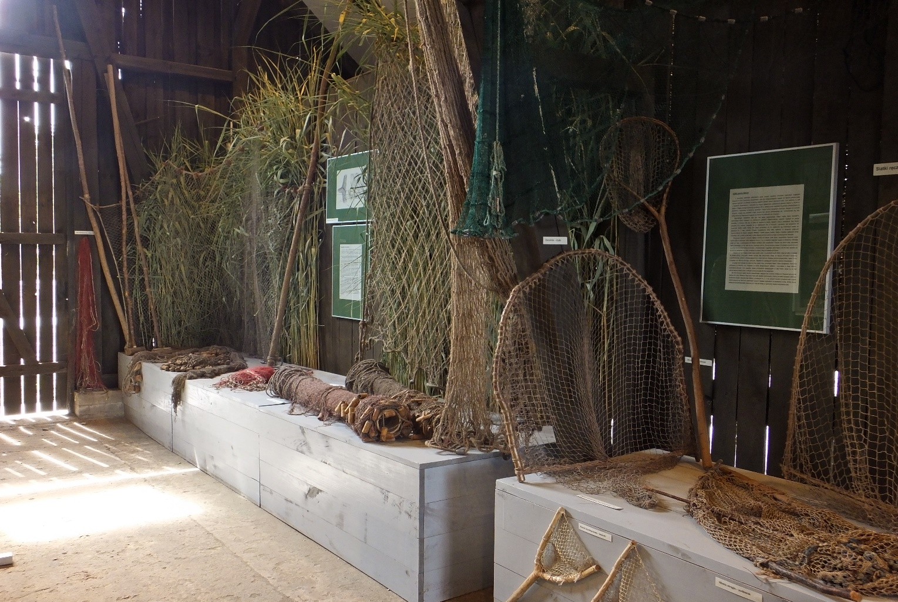

P2) "Poznaj Stawy Milickie - Kraina Niezwykłości". Piesza wycieczka, ścieżką dydaktyczną, pomiędzy stawami południowymi. Na terenie ścisłego rezerwatu. Grupę poprowadzi przewodnik który przedstawi historię "Stawów Milickich", programy ochrony środowiska obejmujące te tereny. Poznamy faunę i florę występującą w rezerwacie ornitologicznym ptaków wodnych w Rudzie Sułowskiej. Trasa liczy około 5 km, w zależności od możliwości grupy może być skrócona. Po zajęciach zabawa na placu zabaw wręcz stworzonym dla przedszkolaków i uczniów najmłodszych klas. Starsza młodzież skorzysta ze strefy fitness.
Ilość osób- bez ograniczeń. Czas trwania- 2 godziny. Cel- edukacja ekologiczna powiązana z elementami historii regionu. Umiejętności- obserwacja przyrody. Dla kogo - dzieci z klas 1-8 oraz młodzież szkół ponadpodstawowych. Seniorzy. Miejsce- CET NATURUM w Rudzie Sułowskiej 20. Koszt - 20 zł od ucznia. Dorośli -25 zł osoba. Dostępność- kwiecień - październik.
Opcjonalnie- obiad lub ognisko 15 zł od osoby.
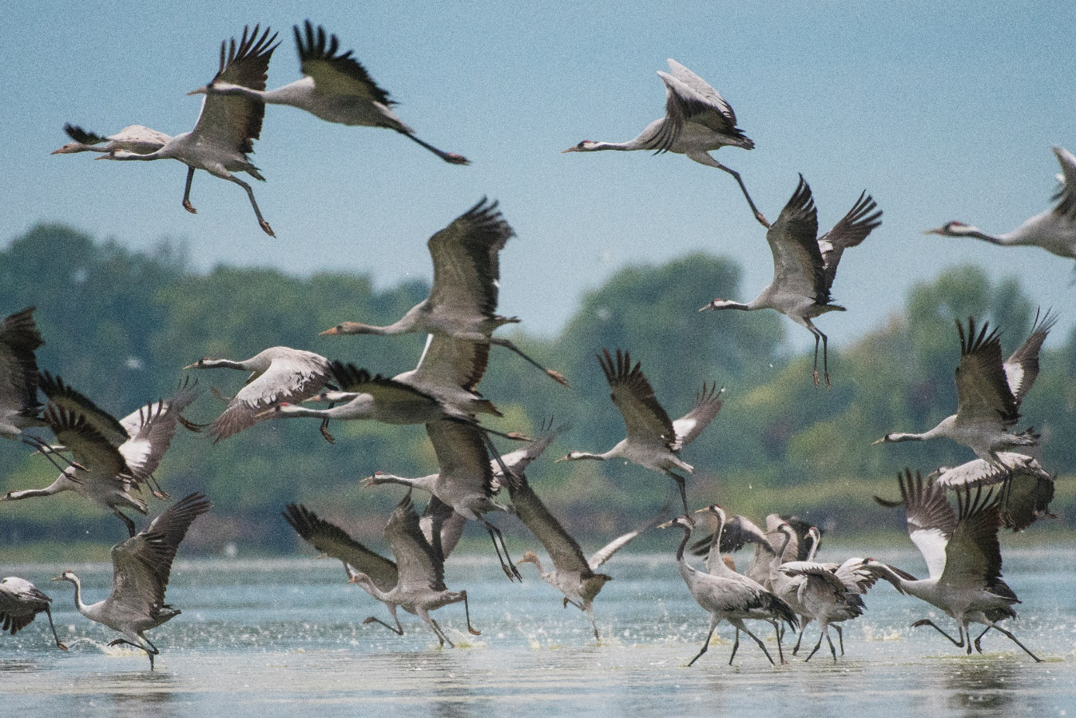
s.obrzut@stawymilickie.pl

P3) "Poznaj Stawy Milickie - świat przyrody". Najbardziej popularna w 2021 r piesza wyprawa, ścieżką dydaktyczną pomiędzy stawami . Zajęcia mają charakter warsztatów. Na terenie ścisłego rezerwatu ptaków wodnych przy pomocy powierzonych lornetek dokonujemy obserwacji ptaków . Każdy uczestnik otrzymuje lornetkę oraz kartę pracy dzięki której łatwo sklasyfikuje obserwację. Grupę poprowadzi przewodnik który przedstawi historię "Stawów Milickich", programy ochrony środowiska obejmujące te tereny. Poznamy miejsca bytowe bobrów. Uczestnicy nabędą umiejętności rybackie. Poznamy technikę odłowu rzutką, każdy uczestnik zarzuci sieć. Przećwiczymy łowienie wędką. Poznamy faunę i florę występującą w rezerwacie Ruda Sułowska. W trakcie zajęć elementy matematyki, historii, ornitologii, ichtiologii, wspólna zabawa a nawet odrobina poezji. Po zajęciach zabawa na placu zabaw wręcz stworzonym dla przedszkolaków i uczniów najmłodszych klas. Starsza młodzież skorzysta ze strefy fitness.
Ilość osób- bez ograniczeń. Czas trwania- około 3 godziny. Cel- edukacja ekologiczna. Umiejętności- techniki rybackie. Dla kogo - dzieci z klas 1-8 oraz szkół ponadpodstawowych. Miejsce- CET NATURUM w Rudzie Sułowskiej 20. Koszt - 30 zł od ucznia Dostępność- kwiecień – październik.
Opcjonalnie- obiad lub ognisko 15 zł od osoby.
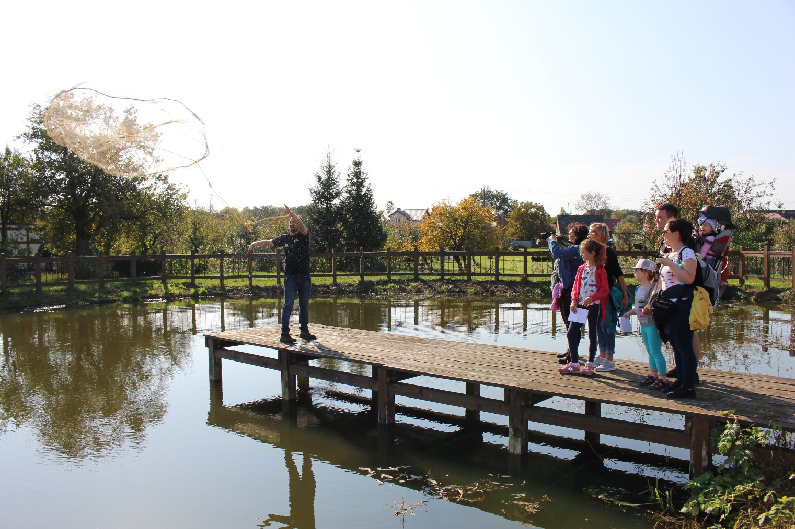

R4) Foto-safari w Ptasim Raju". Od 15 kwietnia do 15 października wyjątkowa propozycja to foto-safari, jest to wycieczka ROWEROWA , wiodąca malowniczą trasą przez rezerwat ptaków wodnych. Grupa pojedzie rowerami (cena rowerów wliczona w koszt wycieczki) z przewodnikiem który przedstawi historię "Stawów Milickich", przybliży zagadnienia związane z gospodarką rybacką w Stawach Milickich. Poznamy faunę i florę występującą w rezerwacie Ruda Sułowska. Po zajęciach zabawa na placu zabaw wręcz stworzonym dla przedszkolaków i uczniów najmłodszych klas. Starsza młodzież skorzysta ze strefy fitness.
Ilość osób- do 30 osób. Czas trwania- około 1,5 godziny. Cel- edukacja ekologiczna. Umiejętności- zachowanie w rezerwacie przyrody. Dla kogo - dzieci z klas 5-8 oraz szkół ponadpodstawowych. Dorośli. Miejsce- CET NATURUM w Rudzie Sułowskiej 20. Koszt -25 zł od osoby(dorośli 35 zł). Dostępność- kwiecień - październik.
Opcjonalnie- obiad lub ognisko 15 zł od osoby.

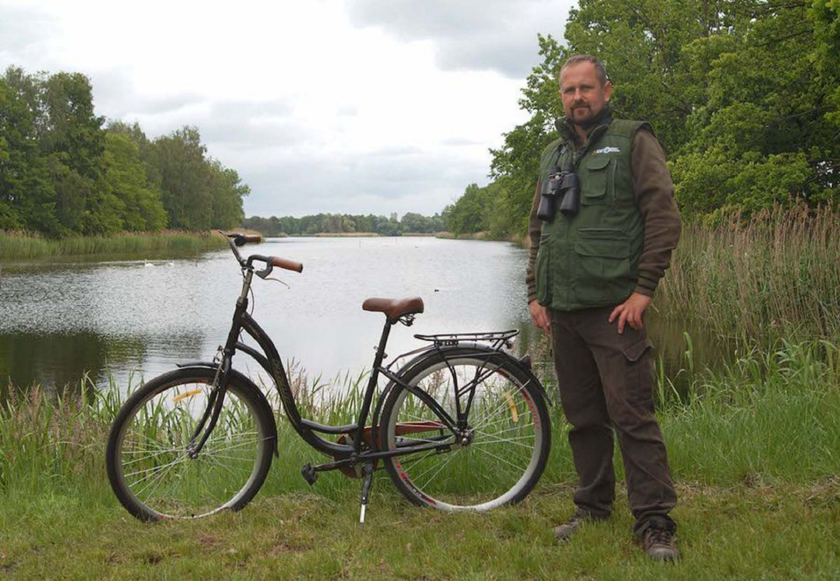
s.obrzut@stawymilickie.pl
E5) "Foto-safari w Ptasim Raju". Nowość. Od 15 kwietnia do 15 października wyjątkowa propozycja to elektro foto-safari, jest to wycieczka pojazdem turystycznym o napędzie elektrycznym , wiodąca malowniczą trasą przez rezerwat ptaków wodnych. Nawiązujemy w ten sposób do tradycyjnych wycieczek konnych ale w nowoczesnej w pełni ekologicznej formie. Zajęcia poprowadzi przewodnik który przedstawi historię "Stawów Milickich", przybliży zagadnienia związane z gospodarką rybacką w Stawach Milickich. Poznamy faunę i florę występującą w rezerwacie Ruda Sułowska. Propozycja skierowana szczególnie do seniorów z ograniczeniami ruchowymi. Po zajęciach zabawa na placu zabaw wręcz stworzonym dla przedszkolaków i uczniów najmłodszych klas. Starsza młodzież skorzysta ze strefy fitness.
Ilość osób- jeden kurs do 29 osób. Czas trwania- około 1 godziny. Cel- edukacja ekologiczna. Umiejętności- zachowanie w rezerwacie przyrody . Dla kogo - dzieci oraz Seniorzy. Miejsce- CET NATURUM w Rudzie Sułowskiej 20 Koszt -25 zł od osoby(dorośli 35 zł). Dostępność- kwiecień - październik.
Opcjonalnie- obiad lub ognisko 15 zł od osoby.

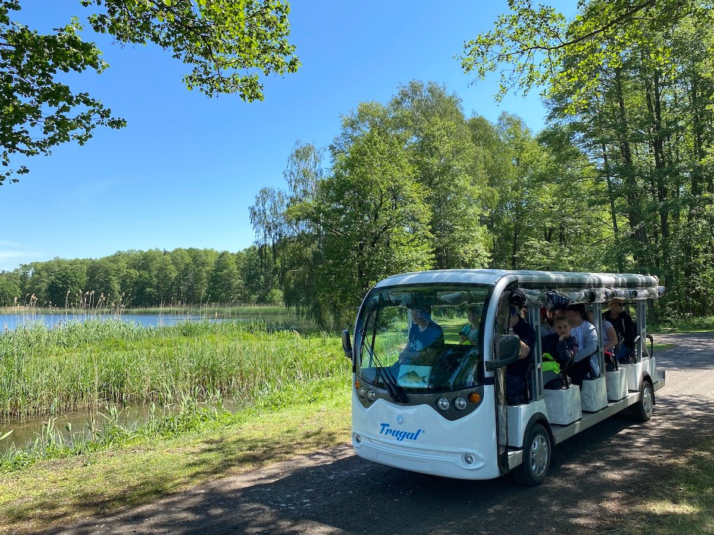
W6) "Warsztaty filmowe z edukacją regionalną i przyrodniczą"- to propozycja dla klas 4-8 oraz uczniów szkół ponadpodstawowych. Grupy do 28 osób. W trakcie zajęć, sprzętem udostępnionym przez CET Naturum nakręcimy film przyrodniczy. Każda para uczestników otrzyma kamerę, lornetkę oraz kartę pracy. Następnie na komputerach o wysokiej wydajności graficznej przeprowadzimy montaż zebranych materiałów filmowych i fotograficznych. Gotowe dzieła zabieramy ze sobą do domów na przywiezionych ze sobą nośnikach(pendrive) lub będą umieszczone na platformie YouTube. Warsztaty te cieszą się dużą popularnością wśród młodzieży starszej. Filmy nierzadko są bardzo interesujące, zaskakujące dojrzałością i pomysłowością młodych twórców. Być może warsztaty filmowe w CET Naturum to właśnie ten impuls do odkrycia w sobie nowych talentów, talentów przyszłych filmowców.
Ilość osób- 30 osób. Czas trwania- około 4 godziny. Cel- edukacja ekologiczna. Umiejętności- realizacja filmów przyrodniczych. Dla kogo - młodzież ze szkół ponadpodstawowych oraz dzieci z klas 6-8 . Miejsce- CET „NATURUM” w Rudzie Sułowskiej 20. Koszt - 50 zł od osoby. Dostępność- cały rok.
Opcjonalnie- obiad lub ognisko 15 zł od osoby. 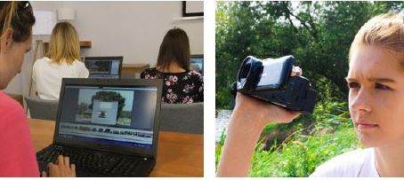
s.obrzut@stawymilickie.pl

W7) Warsztaty "RECYKLING - NOWE WYZWANIA". Zajęcia edukacyjne poruszające tematykę związaną z recyklingiem. Zajęcia podzielone na trzy etapy. Część pierwsza, teoretyczna, to przedstawienie problemów związanych z zanieczyszczeniem ziemi. Część druga, praktyczna, wyprawa po materiały które mogły by podlegać recyklingowi. Część trzecia, praktyczna, wykonanie z pozyskanych materiałów przedmiotów zastosowania praktycznego, podstawka pod herbatę , koszyczek na kredki. Oferta dotyczy problematyki przeciwdziałania skutkom nadmiernej produkcji odpadów. Zajęcia w całości odbywają się na terenie CET Naturum w Rudzie Sułowskiej.
Ilość osób- 28 osób. Czas trwania- około 4 godziny. Cel- edukacja ekologiczna związana z gospodarką odpadami. Umiejętności- sposoby na wykorzystanie odpadów. Dla kogo - dzieci z klas 7-8 oraz szkół ponadpodstawowych. Miejsce- CET NATURUM w Rudzie Sułowskiej 20 Koszt- 60 zł od osoby Dostępność- cały rok.
Opcjonalnie- obiad lub ognisko 15 zł od osoby. 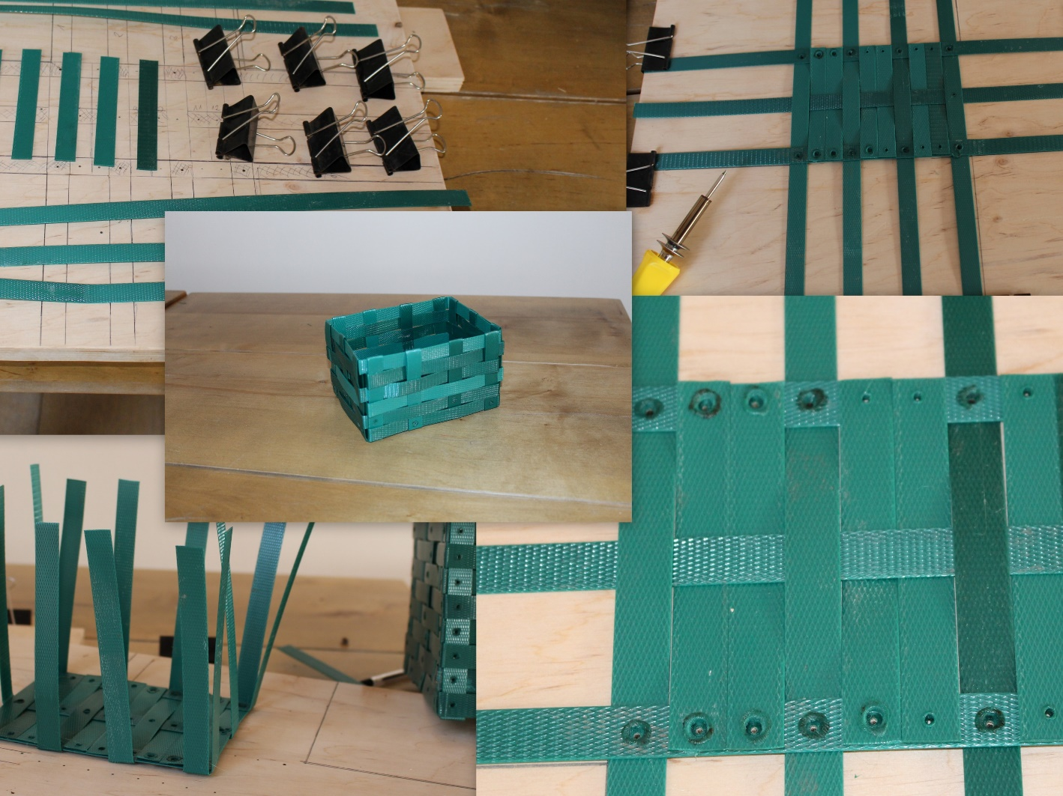

R8) Na Szlaku Rowerowym w Krainie Niezwykłości.
To propozycja dla starszej, bardziej samodzielnej młodzieży 7-8 kl SP i szkół średnich.
Wynajęcie do 30 rowerów na cały dzień. Koszt wynajęcia to 40 zł od sztuki. Opiekunowie za darmo.
Wycieczka prowadzi niebieskim szlakiem wokół najpiękniejszych stawów w Rudzie Sułowskiej. Bez przewodnika. Trasa o długości 30 km. Czas trwania do 4 godzin.
Po zakończonej wycieczce możliwa jest organizacja ogniska.
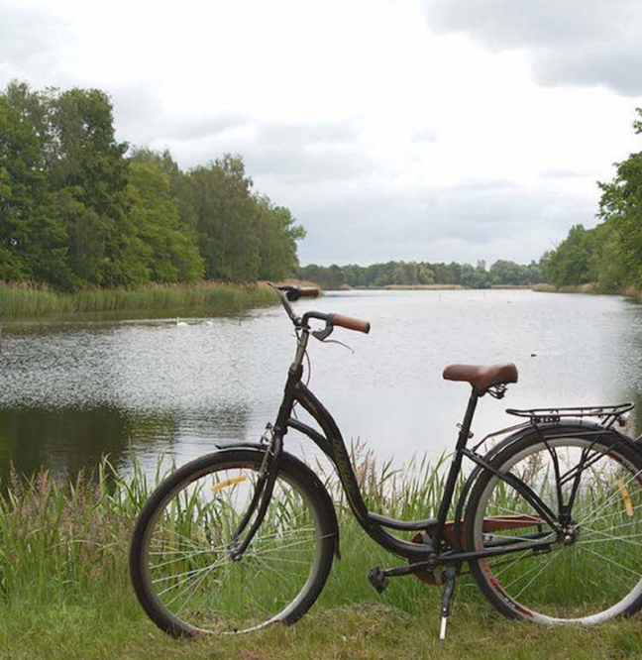
s.obrzut@stawymilickie.pl

